Видеокамера курсовая LA-ACMBO(3,6).

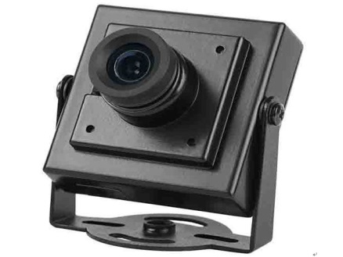

              - Основные особенности
              - Улучшенный кронштейн для установки под лобовое стекло автомобиля
              - 1/3" Матрица
              - IP67
              - AHD 1,3 мп, 2D-DNR,ATR
              - Поддержка Micro SD карт памяти до 128 Гб.

Технические характеристики
Матрица | 1\3
Скорость затвора | 1\50~1\100000
Количество пикселей | 1020(H)x720(V)
Чувствительность | O,1 Люкс
Объектив
Тип объектива | Фиксированный
Тип крепления | М12
Фокусные расстояния | 2,5мм,2,8мм, 3,6мм
Угол обзора | 115 при 2,8мм
Режим день/ночь
Механический ИК-фильтр | Нет
Количество диодов | Нет
Длина волны | Нет
Дистанция обзора | Нет
Угол | 100
IP класс защиты | IP65
Запись
Сохранение видезаписи | Micro SD до 128 Гб не ниже 10 класса
Аудио запись | Формат Мр3 на Micro SD
Температура
Диапазон рабочих температур | -40 +50
Температура хранения | -40 +50
Влажность | Менее 80%
Основные
Напряжение | DC 12 В, макс 100 мА,
Размеры | 45,6 мм х 45 мм

Комплект поставки

Видеокамера 1 шт.
Инструкция 1 шт.
Крепежный материал 1 шт.

Устройство и принцип работы видеорегистратора.

Регистратор автомобильный – устройство позволяющее записывать аудио и видеосигнал в встроенный слот с картой памяти.

Правила эксплуатации автомобильного регистратора.

Видеорегистратор автомобильный предназначается для регистрирования событий на СД карту в течении длительного времени.
Раз в три месяца проверять работоспособность устройства и карт записи.
Не допускать механических повреждений корпуса видеорегистратора.

Гарантийные обязательства.

ООО "ЛА" гарантирует работу видеокамеры в течение 12 месяцев с момента продажи (установки) через торговую или монтажную организацию, но не более 16 месяцев от даты производства (см. дату на штампе изготовителя).
При отсутствии отметки о дате продажи гарантийный срок исчисляется от даты производства.
Гарантийные обязательства недействительны, если причиной неисправности автомобильного видеорегистратора являются:
- умышленная порча;
- пожар, наводнение, стихийные бедствия;
- аварии в сети питания;
- неправильное подключение устройства (соблюдается рабочее напряжение, полярность, исправен регулятор напряжения в бортовой сети автомобиля);
- наличие механических повреждений.

Меры безопасности
В регистраторе отсутствует опасное для жизни человека напряжение питания. Однако, во избежание короткого замыкания кабеля, при установке, ремонте и обслуживании все работы производить при отключенных цепях. 7. Изготовитель: ООО «ЛА» г. Москва.
По всем вопросам обращаться по адресу: Россия, 614030, г. Московский, ул. Хабарова 2,
ООО «ЛА», т/ф (499) 112-09-69 (многоканальный). E-mail: info@lacctv.ru www.lacctv.ru
Дата изготовления указана на стикере на самом регистраторе и на его упаковке.

